** Boletín No 161 sábado 16 de agosto del 2014**

**Alcalde Encargado estuvo en reconocimiento a la empresa Electro-créditos del Cauca**

El Alcalde Encargado, Luis Guillermo Céspedes Solano estuvo ayer viernes en horas de la tarde en el Honorable Concejo Municipal, en el reconocimiento que hizo el Congreso de la República a la familia propietaria de la empresa Electro-Créditos del Cauca, al entregar la distinción “la Orden Grado de Comendador”, imposición que hizo el senador, Luis Fernando Velasco Chaves en nombre del órgano legislador, por su labor en la capital caucana y en la región.

En su ausencia el señor Alcalde, Francisco Fuentes Meneses, como caucano, primera autoridad del Municipio de Popayán y comerciante resaltó y felicitó a la familia Perafán Hernández, en cabezas de Diego René, por su visión comercial, el servicio a la comunidad y la generación de empleo.

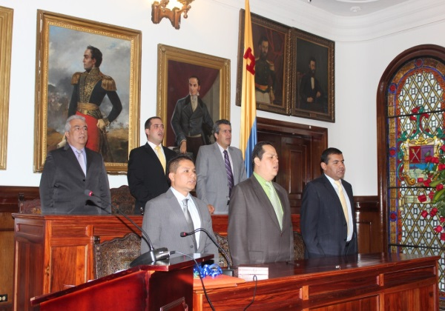Por su parte el Alcalde Encargado, Luis Guillermo Céspedes Solano expresó, “Reconocemos en la familia Perafán Fernández, la impronta dedicada al comercio de la ciudad, donde ha dejado huella y seguramente va hacer recogida por la tercera generación, para avanzar en estos procesos que son indudablemente de mucho beneficio para nosotros. En nombre de la Administración Municipal nos sentimos regocijados por este reconocimiento, les felicitamos y les alentamos a que sigan prestando estos servicios a Popayán, cuando hoy tenemos una ciudad con posibilidades que se inserte en el desarrollo. En el nombre del señor Alcalde, Francisco Fuentes, de la Administración Municipal, muchos éxitos por este reconocimiento que hace el Congreso de la república a todos ustedes”.

Al acto asistieron reconocidos comerciantes y empresarios de Popayán, empleados, secretarios de Despacho de la Alcaldía, familiares de los propietarios de Electro-Créditos, varios parlamentarios caucanos y se excusaron mediante misiva el señor gobernador del Cauca, Temístocles Ortega Narváez y Monseñor Iván Marín López, Arzobispo de la capital caucana, quienes reconocen la importante labor que cumple esta empresa en bien de los habitantes de Popayán y el Cauca.

